«В гости к ёлочке» — новогодний сценарий, младшая группа  
«В гости к ёлочке» — новогодний сценарий, младшая группа

**Новогодний праздник в младшей группе**

Действующие лица и исполнители:

Ведущая

Снегурочка -

Снеговик -

Лисичка –

Дед Мороз -

Антураж:

- наряженная елка

- простыня - *«норка»*

- костюмы: Снеговик, Лисичка, Снегурочка, Дед Мороз

- колокольчик

- метла для Снеговика

- султанчики

- полупрозрачная ткань

- подарки

Звучит музыка для начала праздника. Входит ведущий.

Ведущая: Здравствуйте, дорогие наши **гости**: мамы, папы, бабушки и дедушки!

Любой из нас, конечно, ждёт

Веселый праздник Новый год!

Но больше всех на свете

Ждут этот праздник дети.

Пусть будет вам тепло сегодня,

Пусть радость греет вам сердца.

На светлый праздник **новогодний**

Вас приглашает детвора!

Под музыку дети входят в зал, держась за руки, делают круг по залу, останавливаются полукругом в центре зала

Посмотрите, какая у нас красивая елка!

Елочку - красавицу в **гости пригласили**,

Елочку - красавицу вот как нарядили!

*(дети вместе с Ведущей рассматривают ёлку, называют игрушки)*

Ребенок:

У **новогодней елочки**

Зеленые иголочки

И снизу до макушки -

Красивые игрушки!

Ребенок:

**Ёлочка красивая**,

**Ёлочка густая**,

На пушистых веточках Бусинки сверкают!

Ведущая: А кто мне скажет, какой у нас сегодня праздник? *(ответы детей)*

Что за праздник к нам идет?

К нам стучится. *(все вместе)* Новый год!

Ребенок:

Новый год, новый год,

В двери постучится,

Будет праздник у нас,

Будем веселиться!

Будем песни петь, плясать,

Дружно Новый год встречать!

Ведущая: В Новый год все веселятся, танцуют, поют песенки. И мы с вами тоже сейчас споем веселую, праздничную песенку про Новый год.

Песня *«»*

(Ведущая подходит к *«норке»*)

Ведущая: Посмотрите, дети, - норка,

Кто-то в норке той живет,

Слышу, чей - то голосочек

В норке песенку поет.

Чей же это хвостик?

Чей же это носик?

Это же Лисичка, рыжая сестричка

Ведущая: Здравствуй, Лисичка!

Лиса: Здравствуйте!

Я Лисичка, хвостик рыжий

Встану к елочке поближе

Очень скучно мне одной,

Поиграйте вы со мной!

Ведущая: Мы с Лисичкой поиграем,

Ей загадку загадаем

Ушки длинные торчат,

Глазки шустрые блестят.

Кто же это, угадайте –

На полянке скачут. *(ЗАИКИ)*

Девочки садятся на стульчики. Мальчики –

Зайчики играют с Лисой.

Игра *«Лиса и зайцы»* *(играем от 3-х раз)*

1. На лесной лужайке расплясались зайки.

Вот какие зайки, зайки-побегайки.

2. Сели зайчики в кружок,

Роют лапкой корешок.

3. Вдруг бежит лисичка, рыжая сестричка,

Ищет, где же зайки, зайки-побегайки

Дети садятся на стульчики.

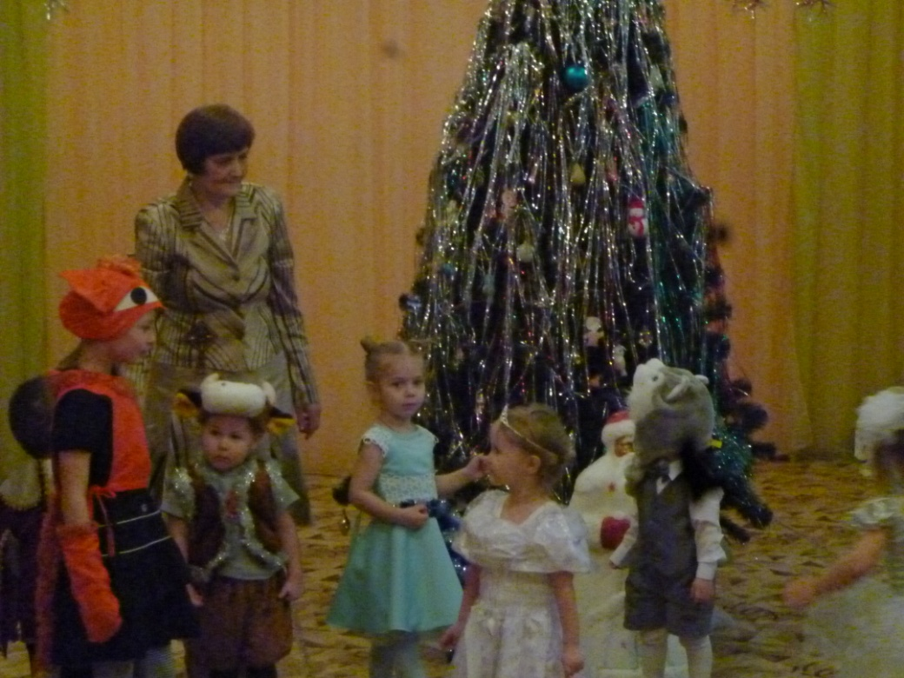

Ведущая: Ну что, Лисичка, тебе понравилось играть с нашими Зайчатами?

Лиса: Да, очень понравилось. Вот спасибо, развеселили вы меня. За это я хочу сделать вам подарок.

Вот волшебный колокольчик,

В норке я его храню.

Я волшебный колокольчик

Вам, ребята, подарю!

В колокольчик Вы звоните

И Снегурочку зовите.

Дальше нам не по пути, мне домой пора идти.

*(Лисичка отдает ведущему колокольчик и убегает)*

Ведущая: Колокольчик, зазвени,

К нам Снегурочку зови!

*(Под волшебную музыку появляется Снегурочка)*

Снегурочка: Здравствуйте, ребята!

На полянке у опушки

Я живу в своей избушке.

Звать Снегурочкой меня,

Все снежинки мне родня!

Вся из снега, серебра,

Я из сказки к вам пришла.

Будем вместе веселиться,

Песни петь, стихи читать

И под ёлкою пушистой

Будем вместе танцевать!

Какие вы красивые, нарядные. Сразу видно, что на праздник собрались. Какая у вас красивая елка! А почему на ней огоньки не горят? Ребята, давайте подойдем к **ёлочке**, хлопнем в ладошки и скажем ёлке: *«Раз, два, три, наша****ёлочка****, гори!»*

Дети хлопают в ладоши, произносят слова, после третьего раза на елке зажигаются огоньки *(звучит фонограмма)*.

Снегурочка: Поиграем с елочкой?

Наша елочка стоит,

Огоньками вся горит.

А притопнут каблучки

И погаснут огоньки!

*(дети топают, огоньки на елке гаснут)*

Снегурочка: Хлопай, хлопай, говори: *«Наша елочка, гори!»*

*(дети хлопают, огоньки на елке зажигаются)*

Снегурочка: А теперь подуем, как ветерок на елочку!

*(дети дуют, огоньки снова гаснут)*

Снегурочка: Хлопай, хлопай, говори: *«Наша елочка, гори!»*

*(дети хлопают, огоньки на елке зажигаются)*

Ведущая: Вот как весело мы поиграли! Снегурочка, а еще наши ребята знают стихи про **ёлочку**.

Ребенок:

Будет **ёлочка гореть**

Огоньками ярко,

Дед Мороз, Дед Мороз

Принесёт подарки!

Ребенок:

Елка вытянула ветки,

Пахнет лесом и зимой.

С елки свесились конфетки

И хлопушки с бахромой.

Ребенок:

Мы похлопали в ладоши,

Встали дружно в хоровод.

Наступил такой хороший

И счастливый Новый год!

Ведущая: Снегурочка, ты же к нам из леса пришла. А у тебя в лесу летают красивые снежинки?

Снегурочка: Да, я шла к вам в **гости через зимний лес**. Там летает столько красивых снежинок!

Ведущая: Посмотри, Снегурочка, какие красивые у нас снежинки! Мы сейчас покажем, как мы умеем танцевать!

(мальчики садятся на стульчики, Снегурочка и Ведущая раздают султанчики девочкам)

Танец снежинок

Ведущая: Какой красивый танец! *(девочки садятся на стульчики)*

Ребятишки, не шумите,

А тихонько посидите.

Слышите, снежок хрустит,

Кто-то в **гости к нам спешит**!

Звучит музыка, входит Снеговик с ведёрком снежков.

Снеговик: Я не мал и не велик,

Снежно белый снеговик!

У меня морковка - нос,

Очень я люблю мороз.

В стужу - я не замерзаю.

А весна придёт - растаю.

Снеговик я не простой,

Я веселый, озорной.

Очень я люблю играть,

Песни петь и танцевать.

У меня с собой снежки!

Поиграем малыши?

Вы снежочки разбирайте,

С ними весело играйте! *(Разбрасывает снежки из ведер)*

Игра в снежки

Снеговик: Я сейчас в ладоши хлопну! *(хлопает)*

Бойко ножкою притопну! *(топает)*

Давайте праздник продолжать,

Все вместе будем танцевать.

Игра - пляска *«Мы погреемся немножко.»*

Снеговик: Я на вас сейчас подую волшебным ветерком, и вы сядете на стульчики.

Дети садятся на стульчики.

Снегурочка: Дед Мороз всё не идет,

А ведь скоро Новый год!

Уж пора б ему прийти,

Задержался он в пути.

Дедушка Мороз, ау!

Слышишь, я тебя зову?

*(Дети зовут Деда Мороза)*

Звучит музыка для входа Деда Мороза.

Дед Мороз: Здравствуйте детишки, девчонки и мальчишки. Я веселый Дед Мороз, …

Ведущая: Знают все, мороз шутник,

Он хитрец и озорник!

Берегите уши, нос,

Если рядом Дед Мороз.

Дети встают в круг. Проводится игра *«Заморожу!»*

Дед Мороз: Вы, детишки, не зевайте,

Щёчки быстро закрывайте!

*(замораживает щёки)*

А теперь держитесь пуще,

Заморожу ваши ушки!

*(замораживает уши)*

Берегите ваши плечи,

Заморожу - не заметишь!

*(хватает за плечи)*

Ох, и шустрый же народ,

В этом садике живёт!

Дед Мороз: Ох, и здорово играли,

Свою ловкость показали!

Только вижу, что устали,

Да и я бы посидел,

На детишек поглядел,

Знаю, что стихи учили -

Вот меня бы удивили.

Дети выходят читать стихи.

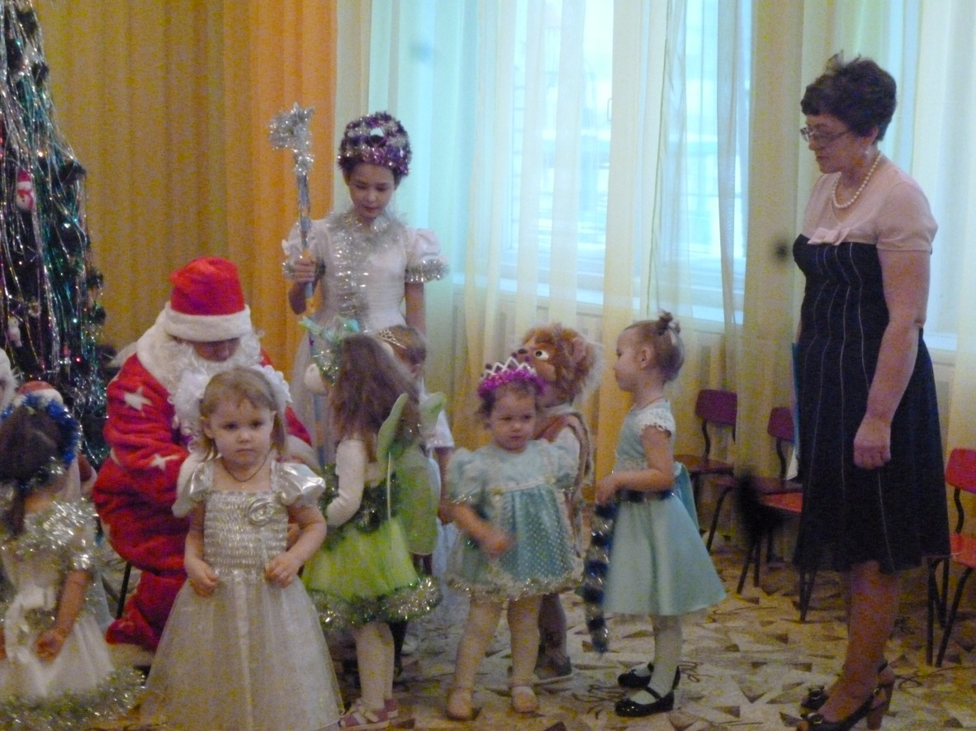

Ведущая: Вставайте все в наш дружный хоровод!

Вокруг **ёлочки нарядной**

В хороводе мы пойдем.

Для любимой **ёлочки**

Песенку споем.

Хоровод *«Ах. какой хороший.»*

1. Ах, какой хороший, добрый Дед Мороз!

Ёлку нам на праздник из лесу принёс!

Припев: Огоньки сверкают, красный, голубой,

Хорошо нам, ёлка, весело с тобой! 2 раза

2. Мы украсим ёлку в праздничный наряд.

Огоньки на ёлке весело горят.

Припев: Огоньки сверкают, красный, голубой,

Хорошо нам, ёлка, весело с тобой! 2 раза

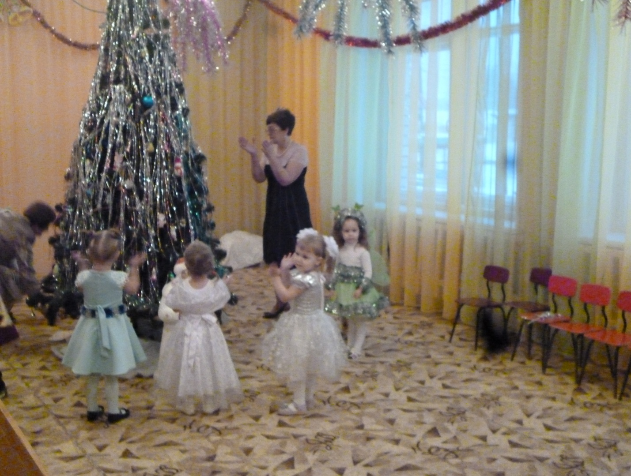

Снегурочка: Светит наша елочка,

Светит очень ярко,

Значит время подошло

Раздавать подарки!

Дед Мороз: Да! Сейчас, сейчас!

Я их нёс, припоминаю.

Куда дел мешок, не знаю!

Иль под ёлку положил?

Нет, не помню, позабыл.

Снегурочка: Дедушка, как же так? Ребятишки подарков ждут!

Дед Мороз: Есть у меня волшебный ком,

И большая сила в нём.

Где подарки - он укажет

И дорогу к ним покажет.

Вот он, мой волшебный комочек!

(Дед Мороз катит ком мимо детей, вокруг ёлки, подкатывает к снежному сугробу, где спрятаны подарки).

Дед Мороз: Нашёл, нашёл, вот они, подарки!

Звучит музыка, Дед Мороз, Снегурочка и Снеговик раздают подарки.

Дед Мороз: Вот и праздник **новогодний** нам заканчивать пора!

Много радости сегодня вам желаю, детвора!

Чтобы вы росли большими,

Чтоб не знали вы забот!

Снегурочка: А мы с Дедушкой Морозом

К вам вернёмся через год!

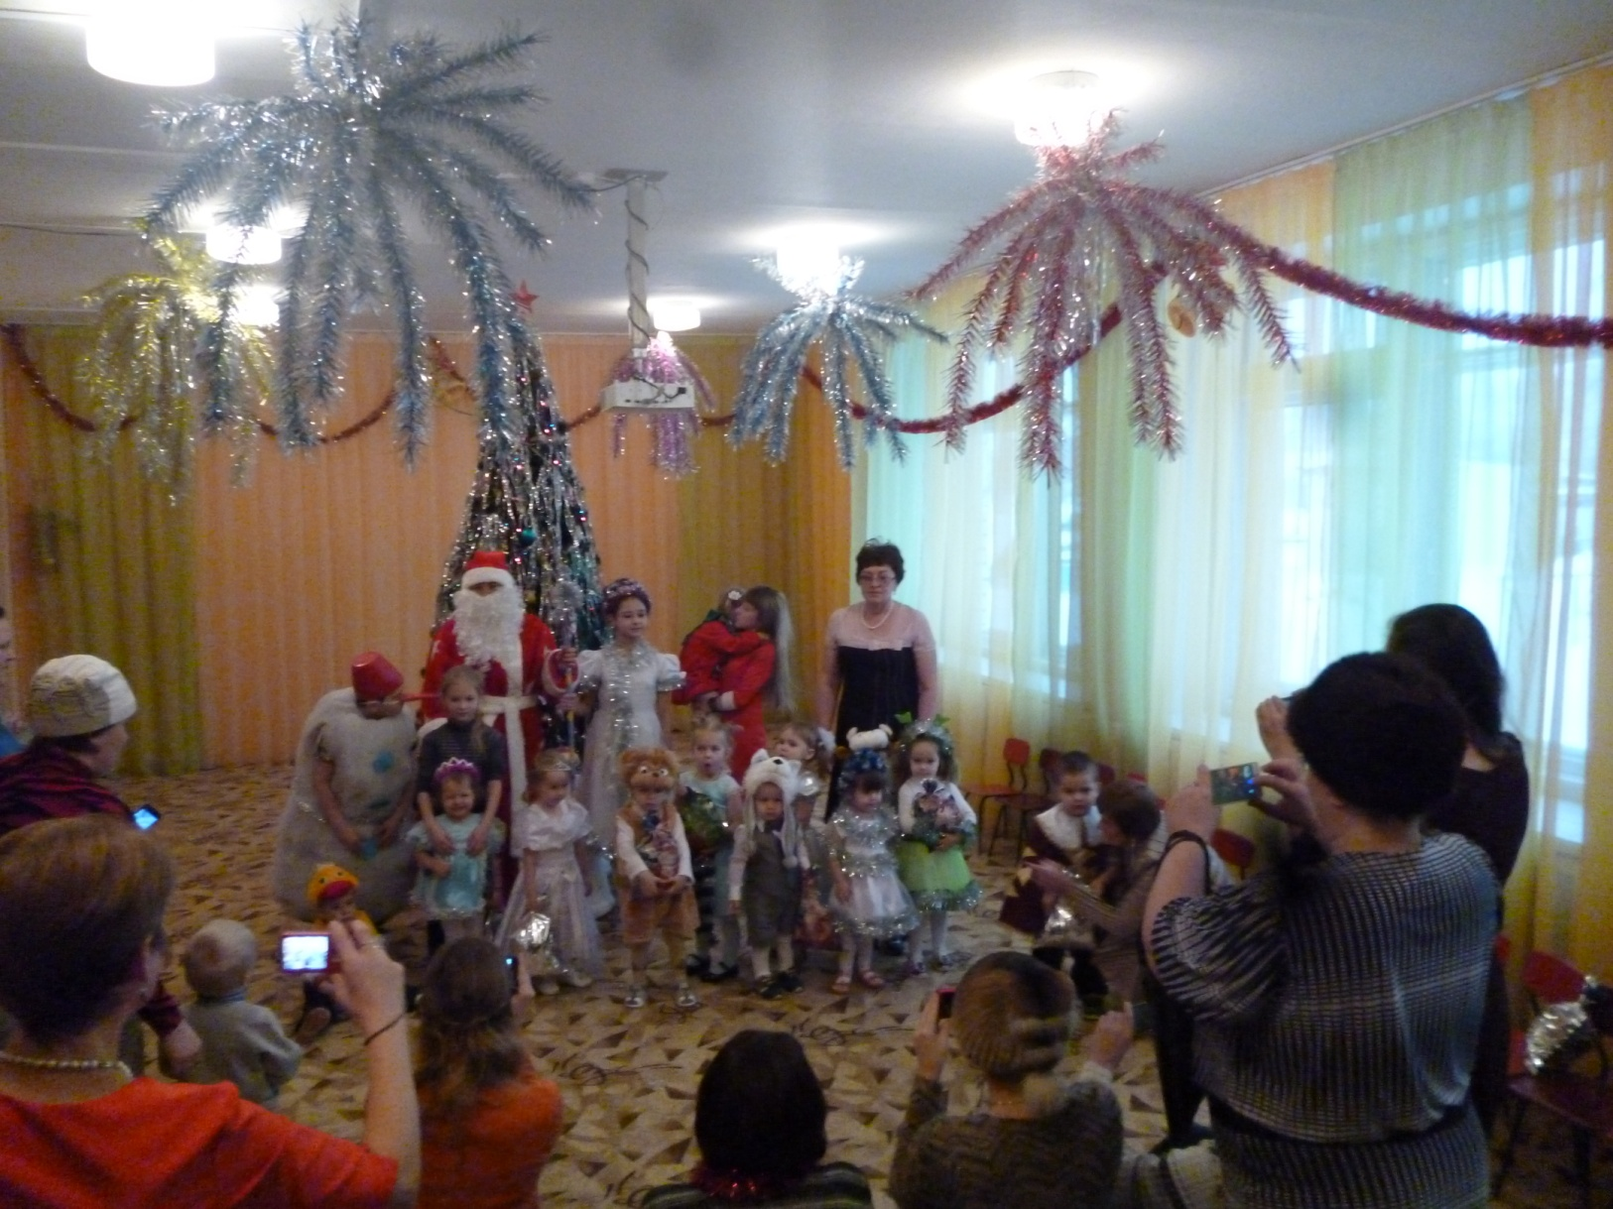До свидания друзья, до новых встреч!